Textil och Slöjd
som Konst och design
Vernissage 10 juni kl 14 Utställningen pågår 10-18 /6, lö-sön, tors-sö kl 12-16
Britt-Marie Andersson, Marita Ansebor, Inger Gunnarsson, Jonny Gunnarsson, Gudrun Johansson, Maj-Lis Mobjer Johansson, Eva Jäderström, Susanne Karlsson, Lollo Lund, Margareta Paulsson
visar konstnärlig styrka från Hallands inland

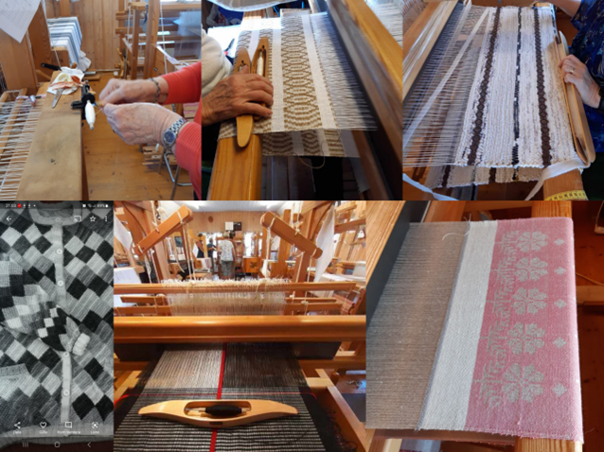
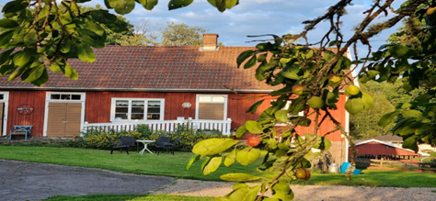 | Maavägen 4 31162 Ullared / Fagered , 0761 632900  www.galleriprastgarn.weebly.com

Ta med egen fikakorg att njuta av, och strosa runt i skulpturträdgården.
Entrè : 50 kr för besök i Utställningen, Skulpturträdgården och nya HISTORISKA RUMMET

